Анкета для педагогічних працівників

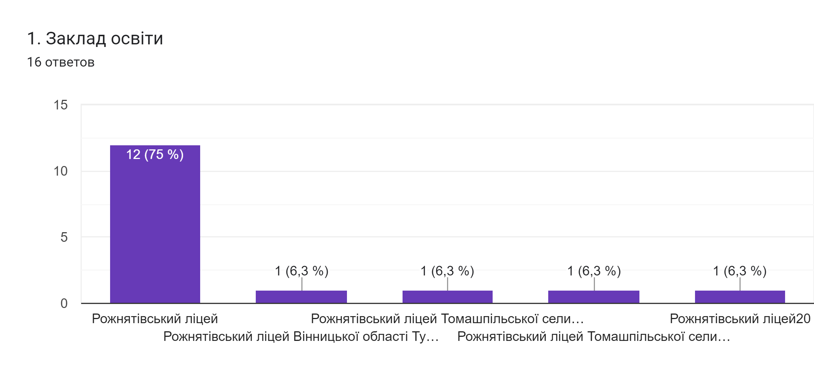

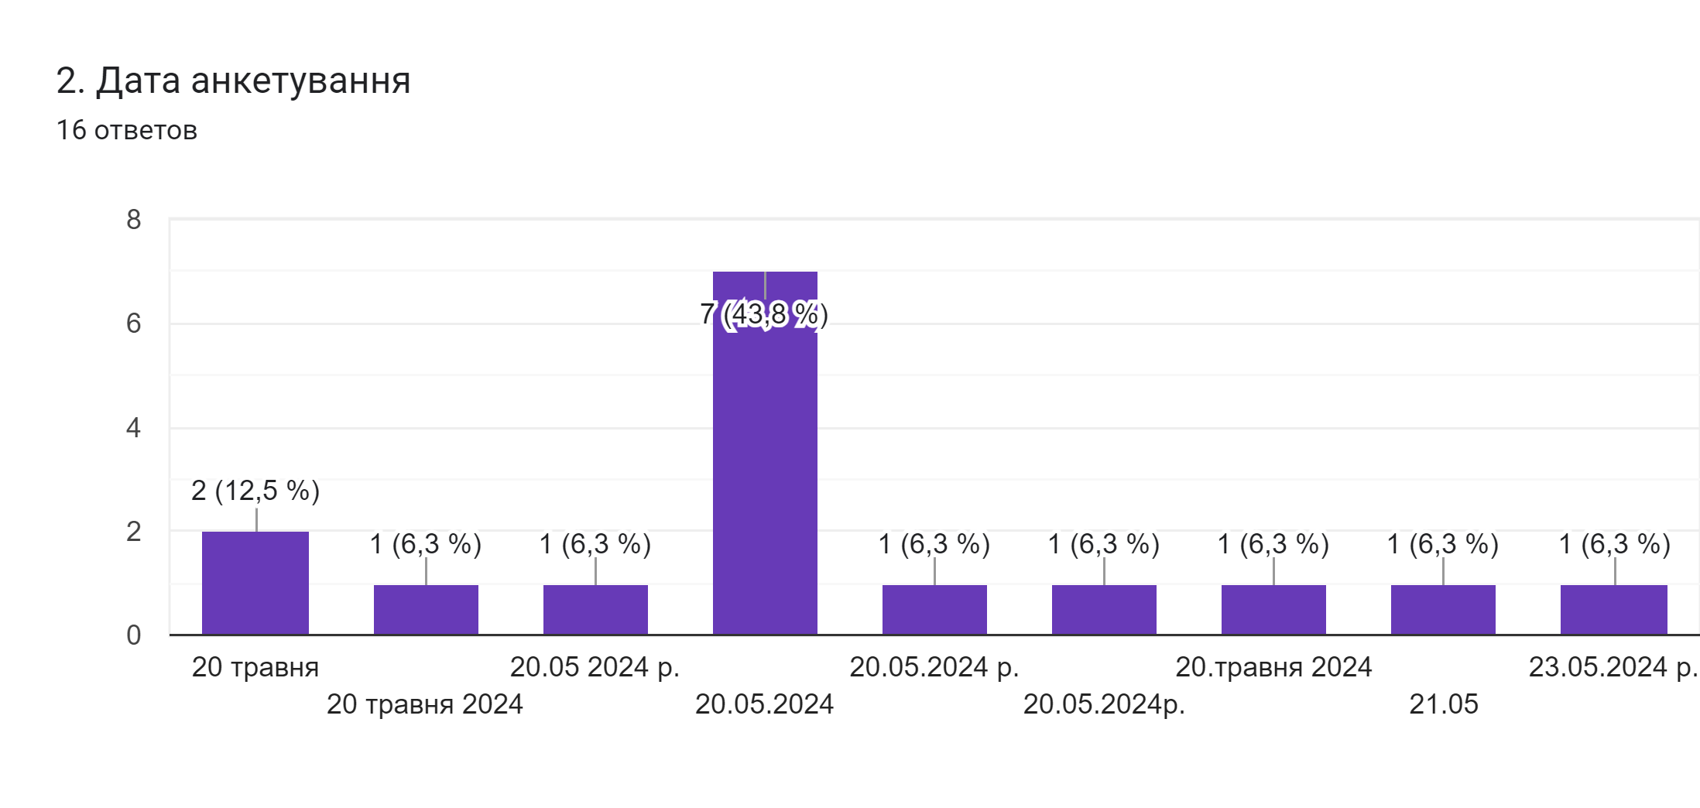
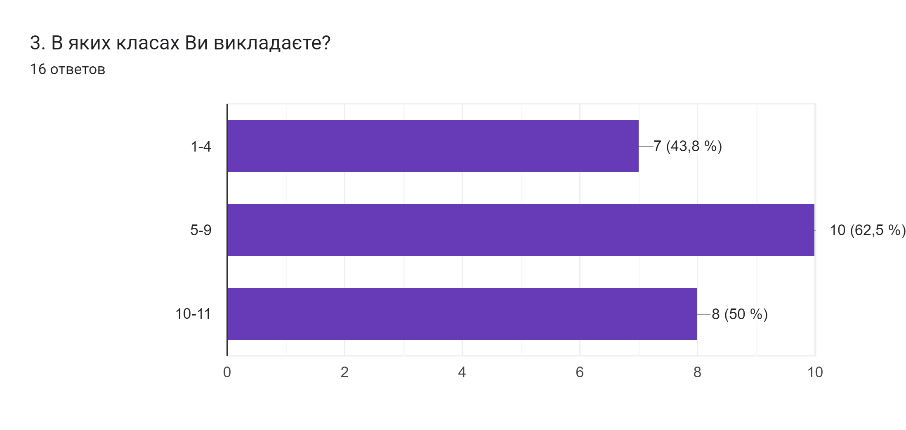

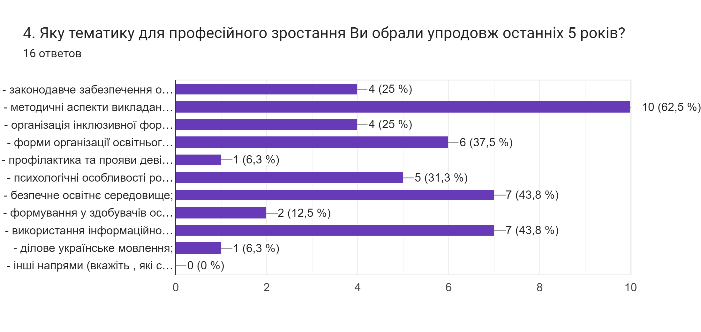
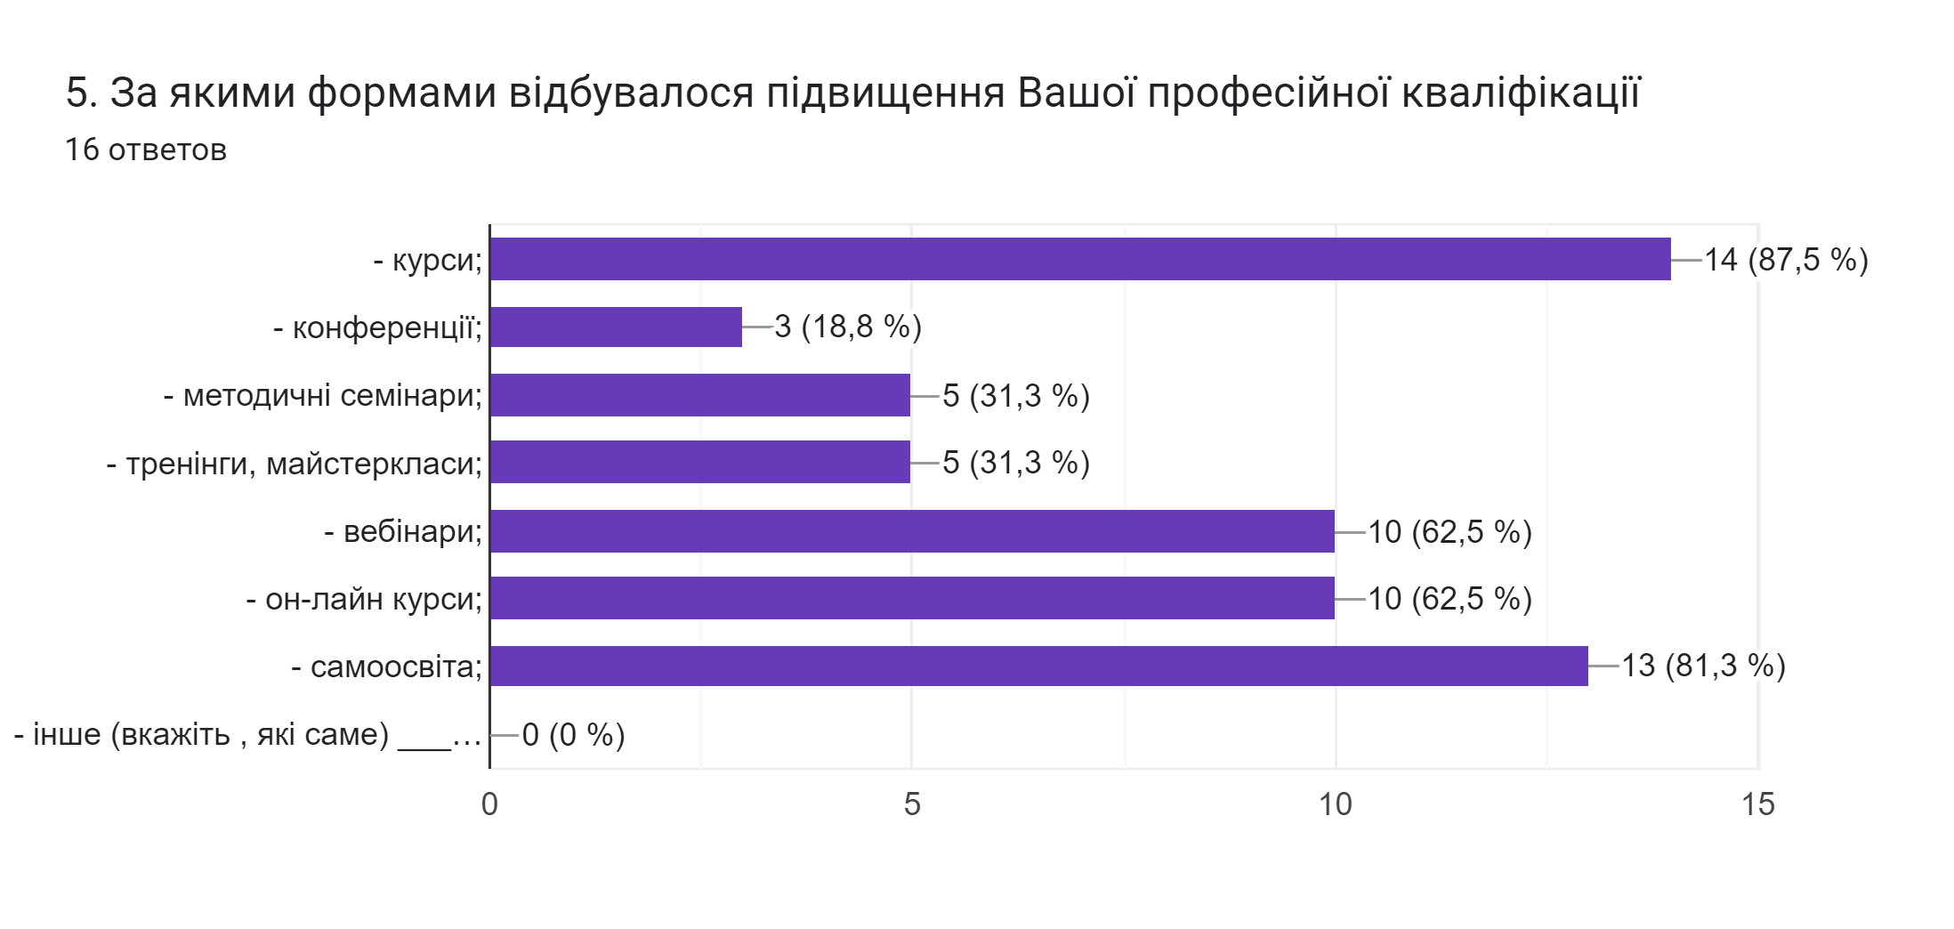
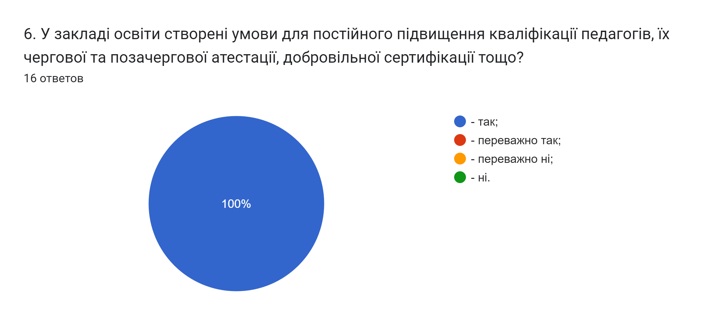

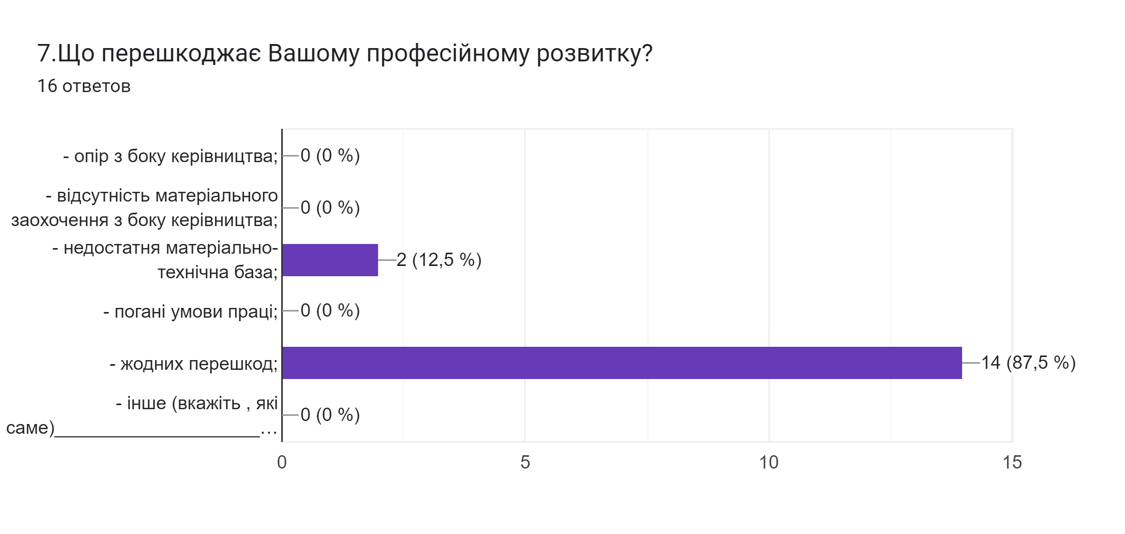

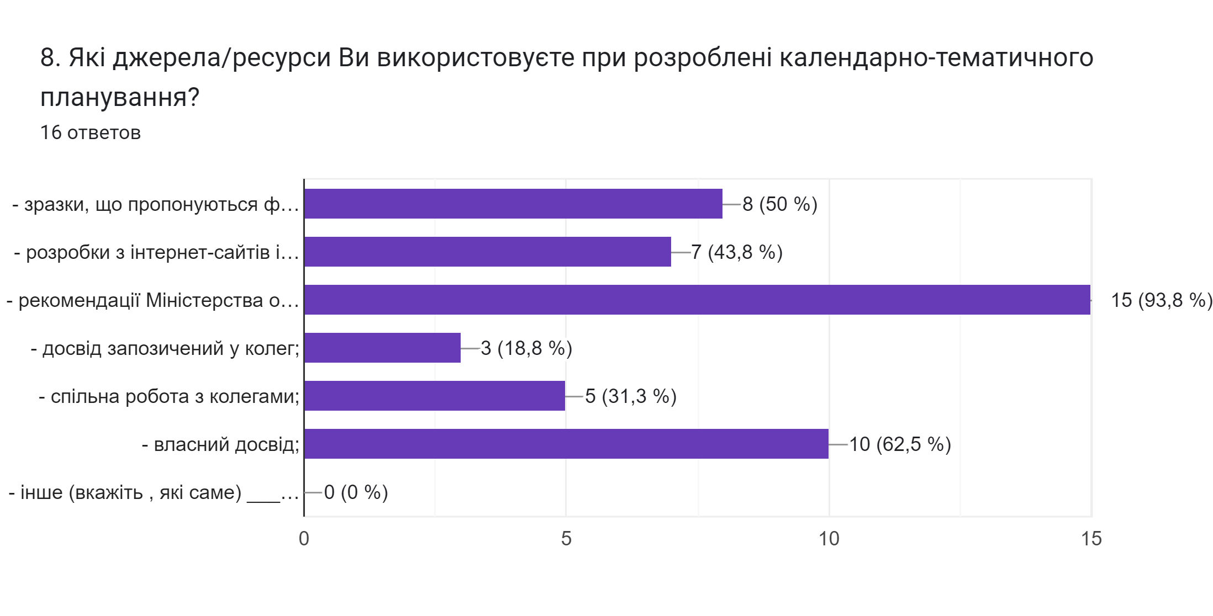
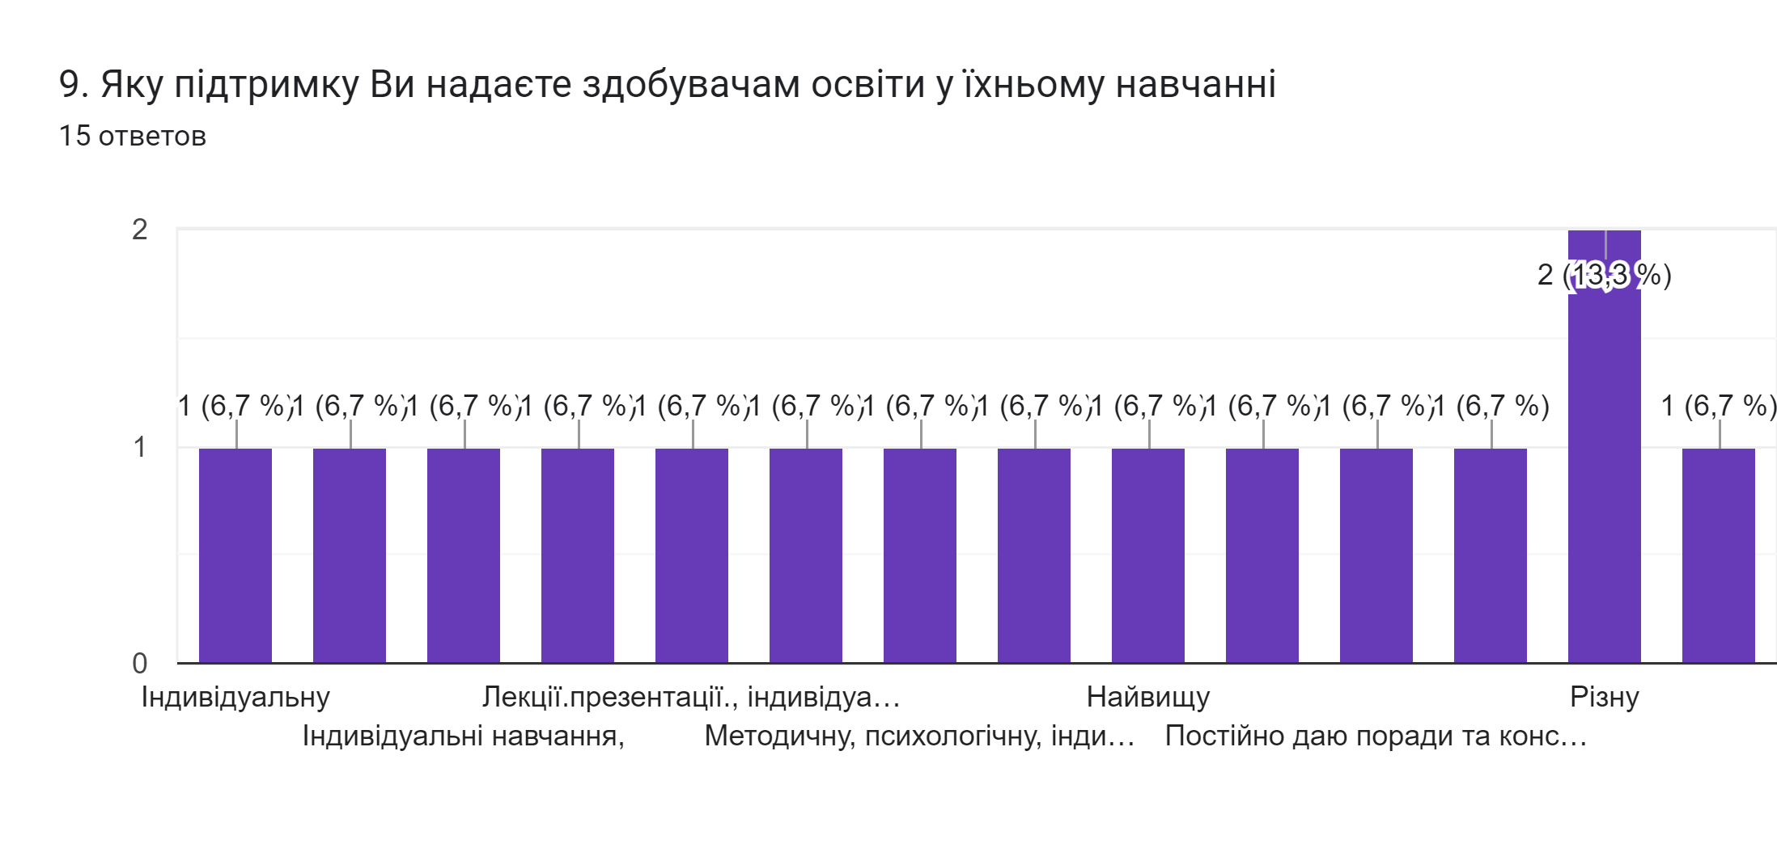

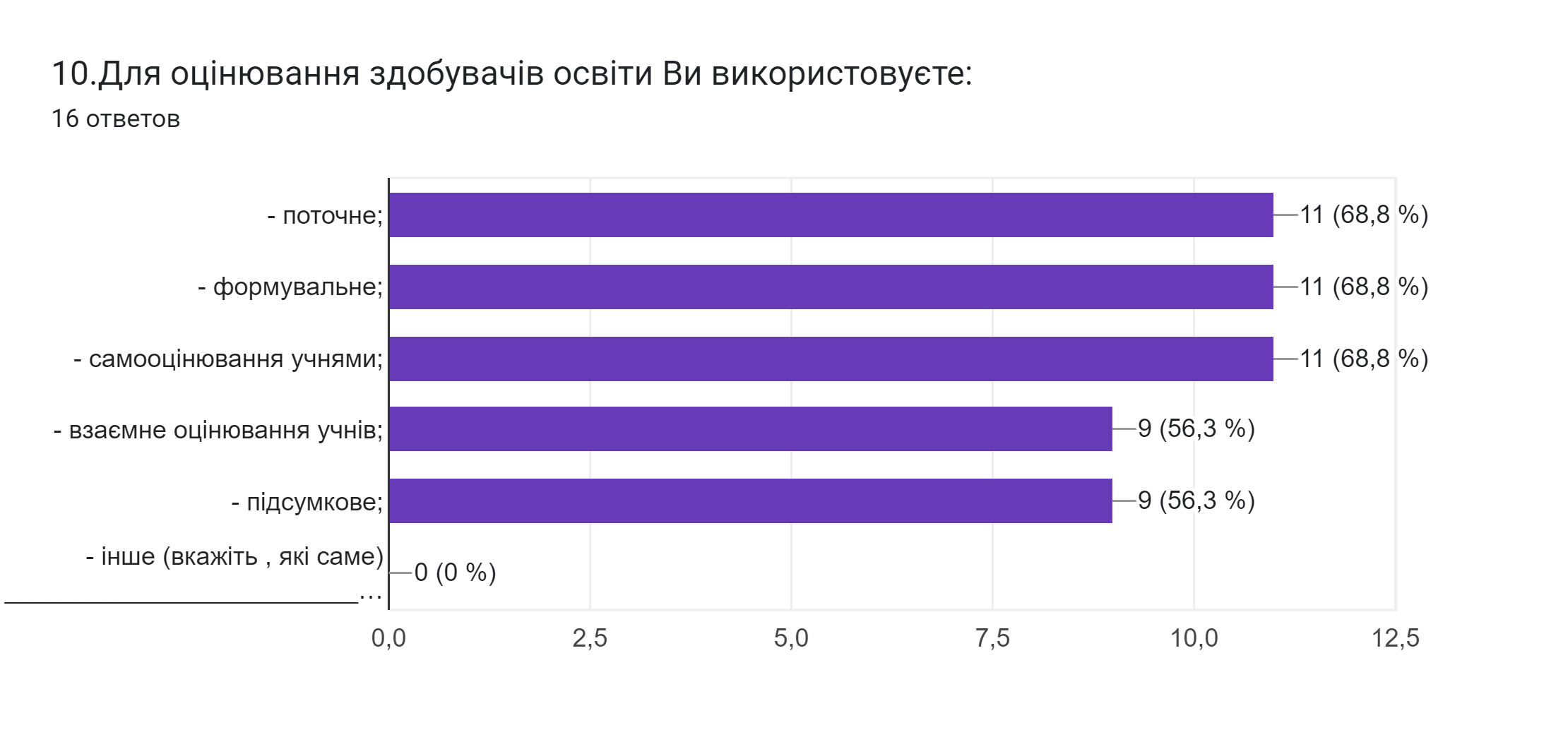
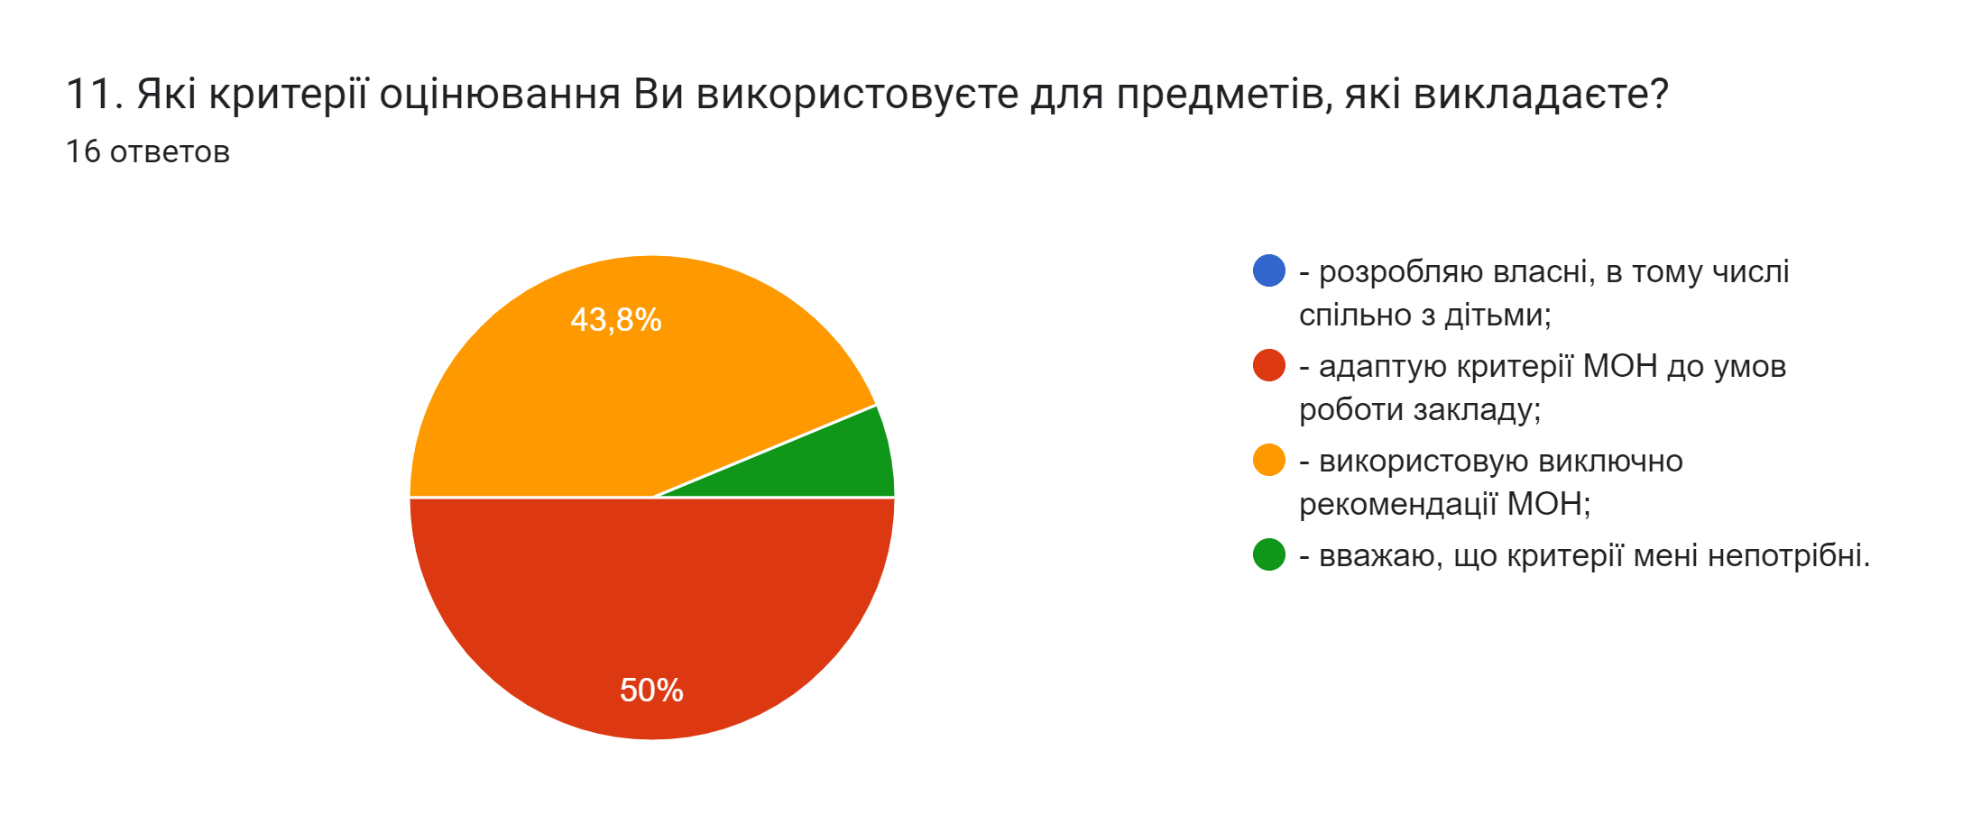

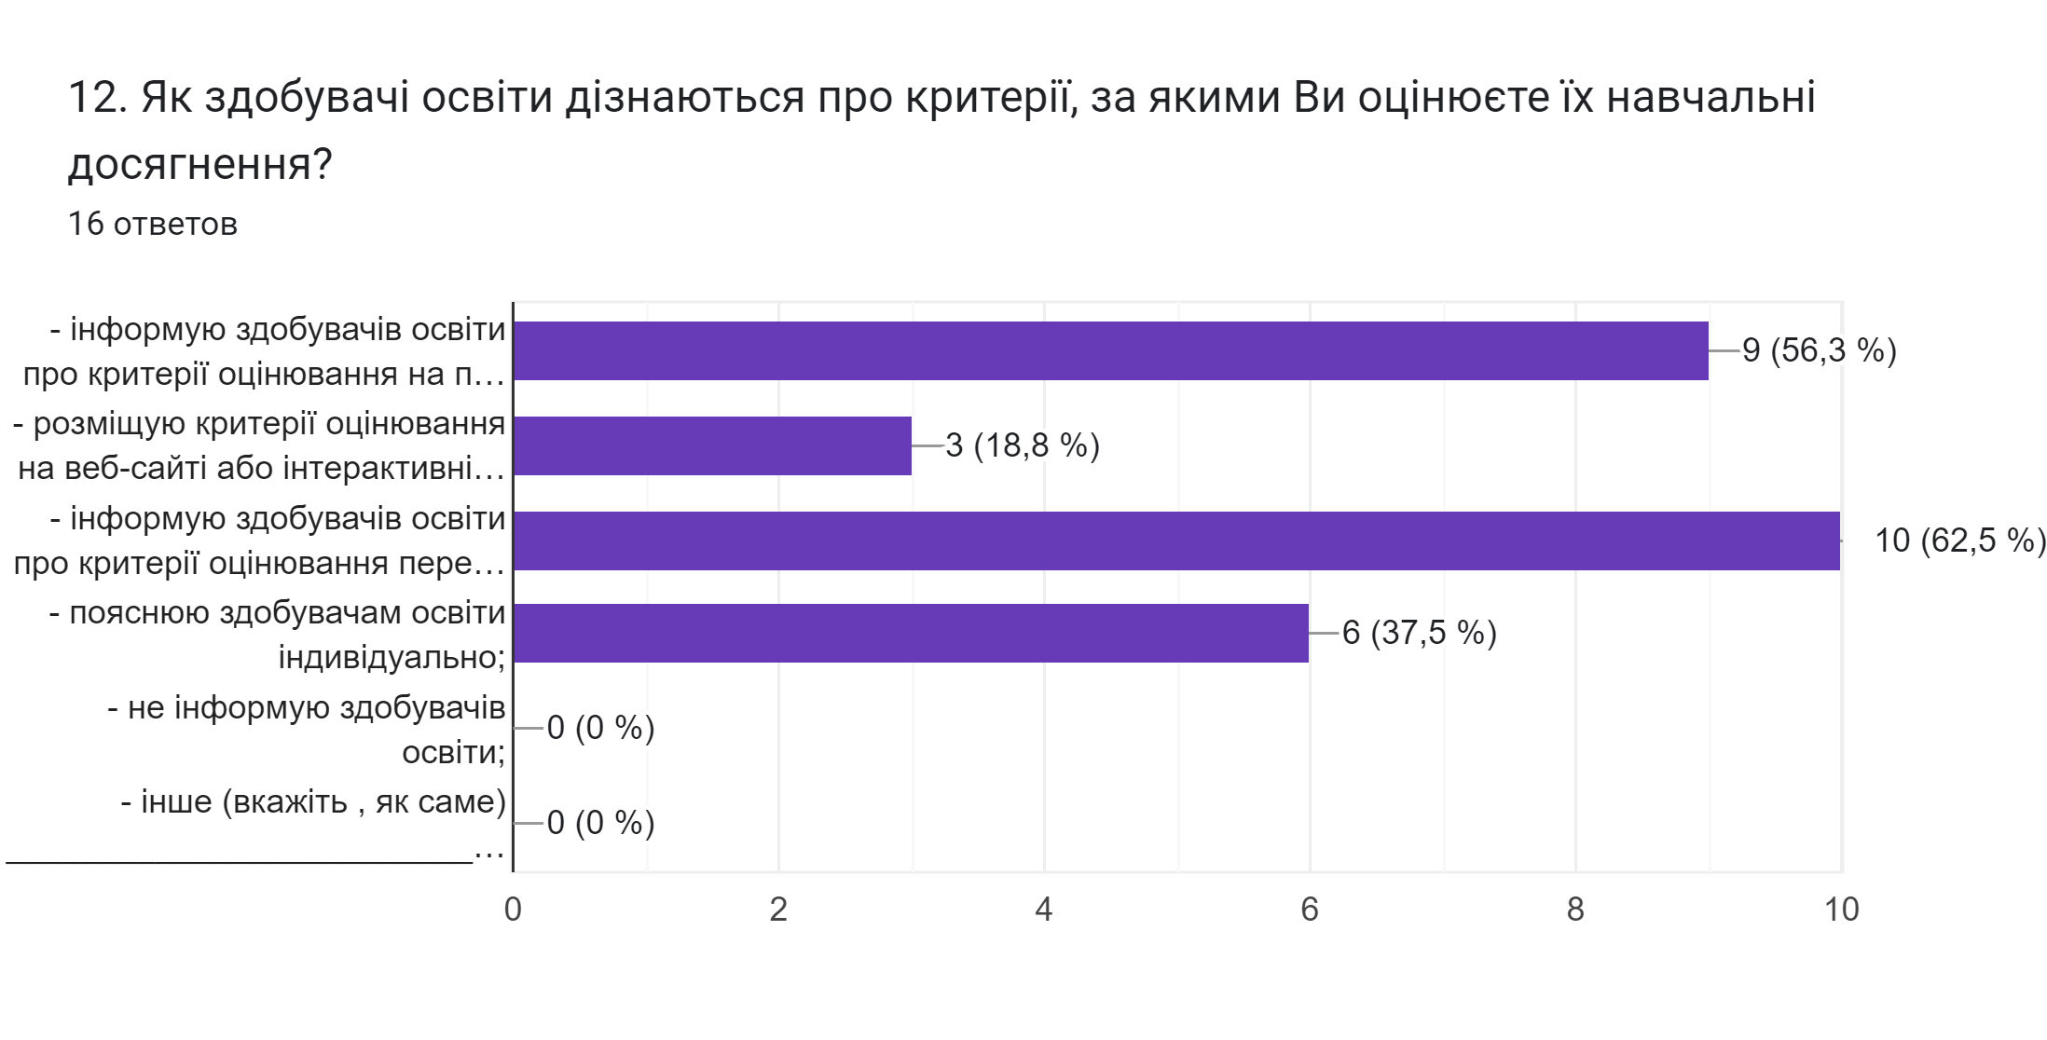
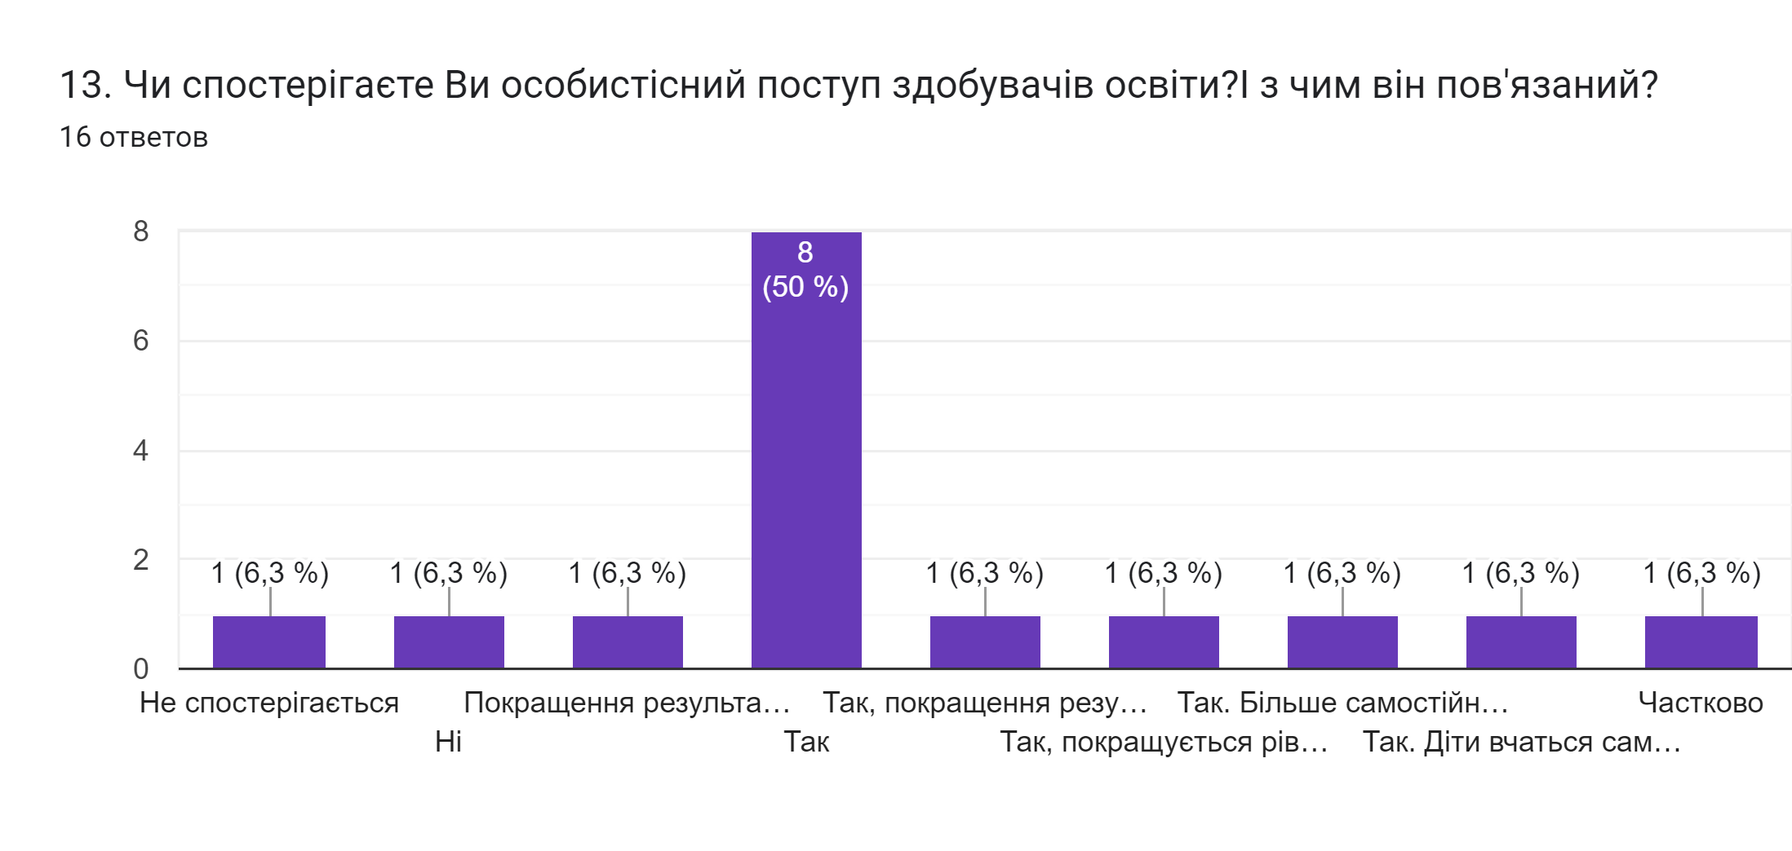
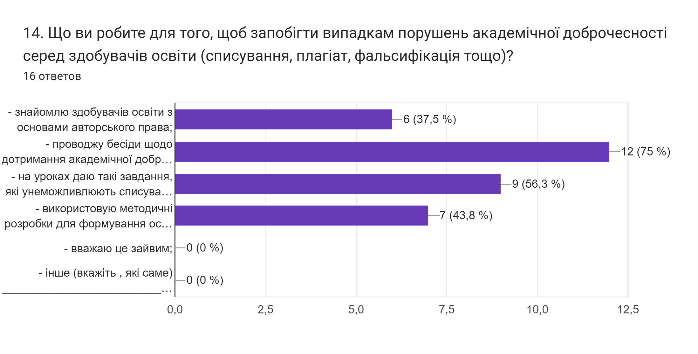

15. Що саме Ви робите для забезпечення академічної доброчесності у своїй професійній діяльності?
15 ответов
Дотримуюся правил академічної доброчесності. При використанні чужих матеріалів вказую автора.
Проводжу бесіди, пояснювальна робота
Бесіда
Проводжу бесіди
Дотримуюся всіх методичних рекомендацій
Проводжу бесіди
У мене не має порушень академічної доброчесності
Проводяться бесіди
Дотримуюся правил академічної доброчесності

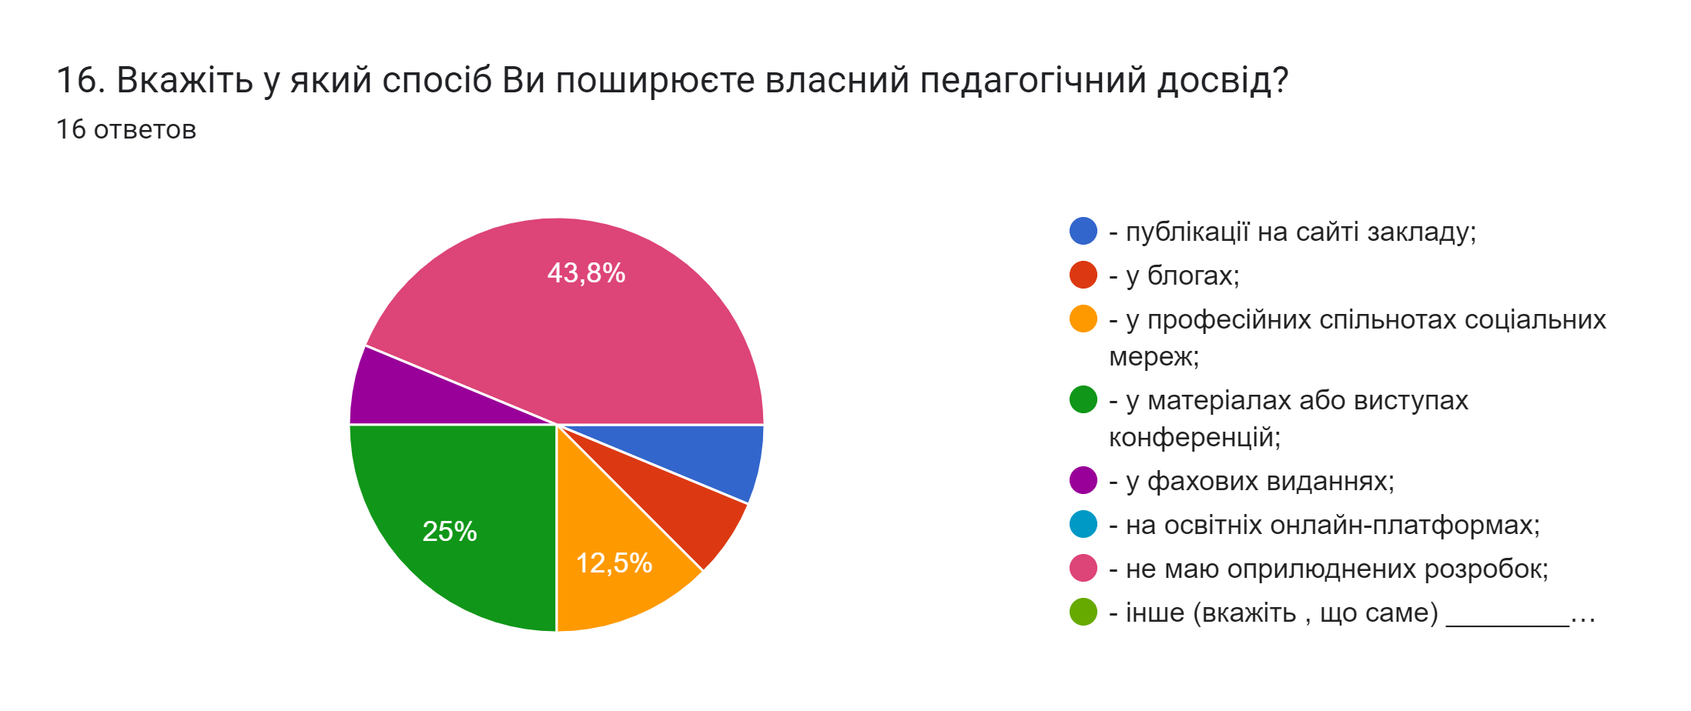

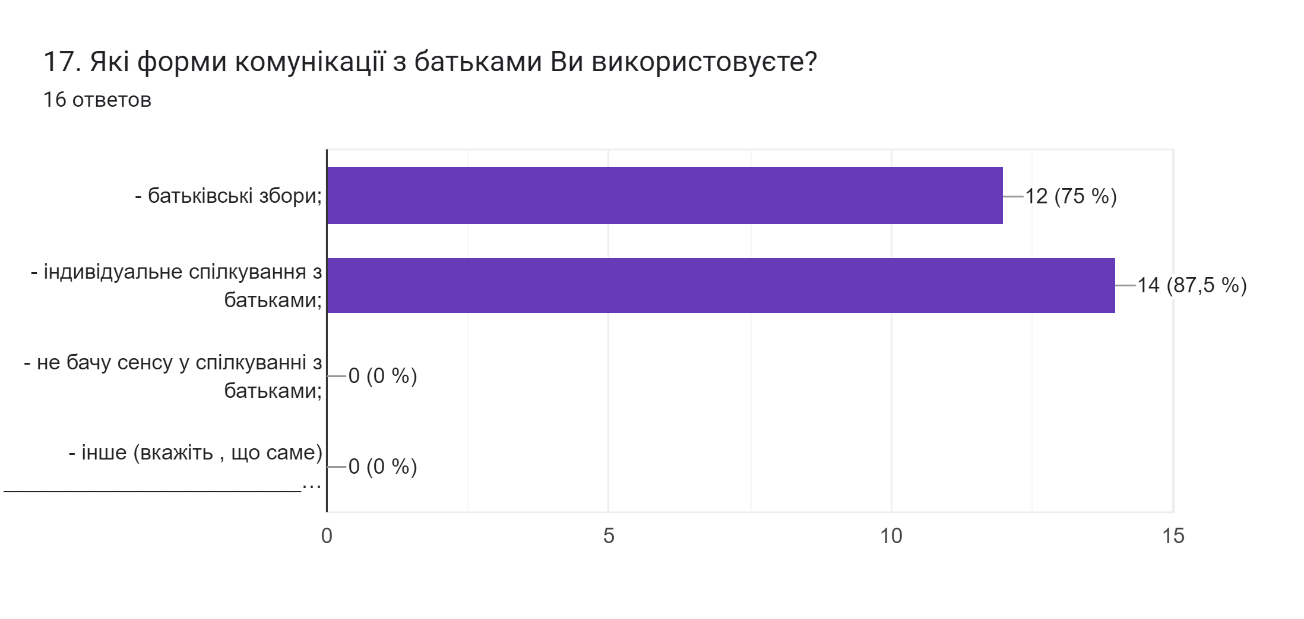

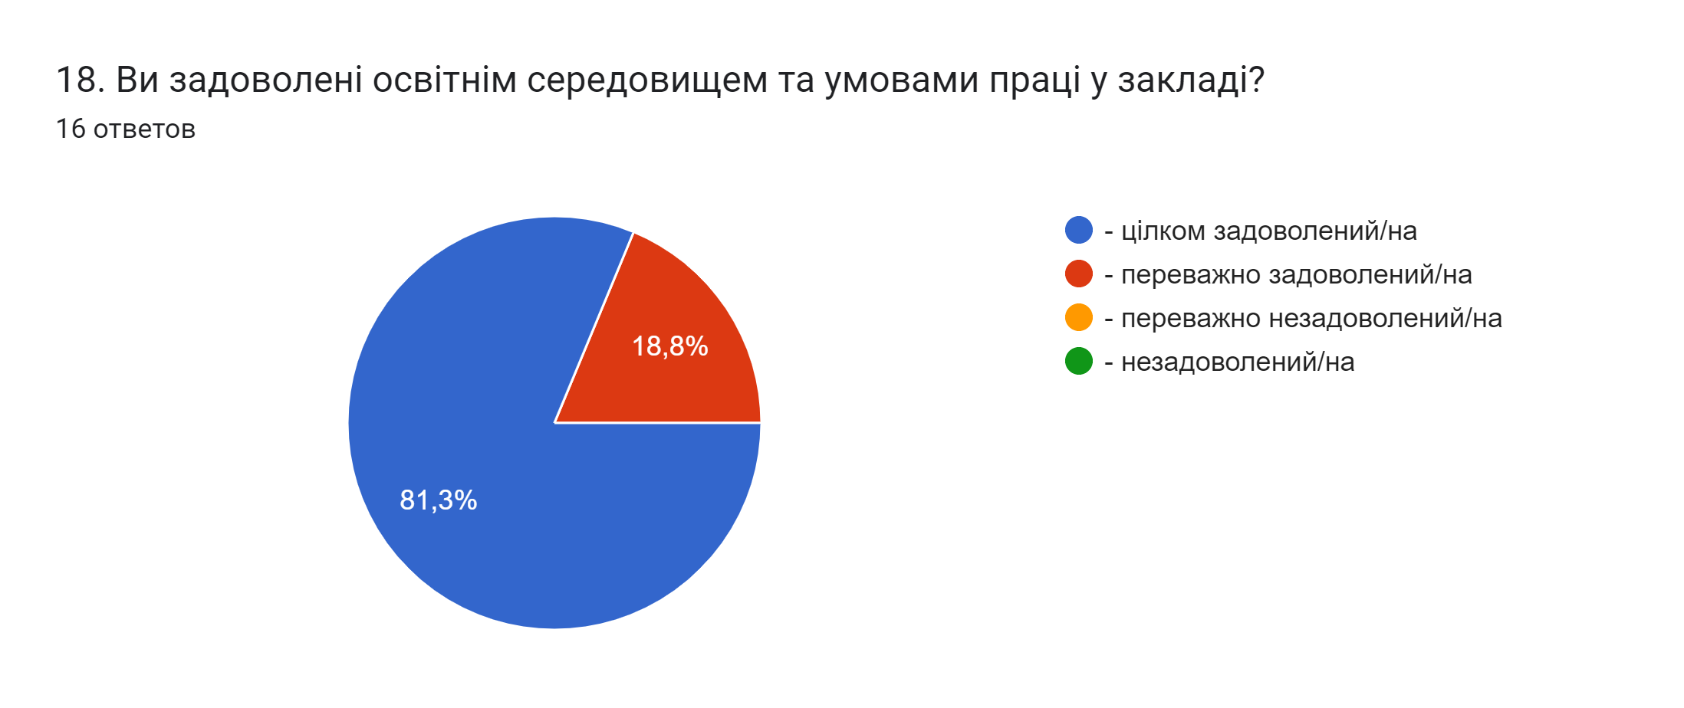
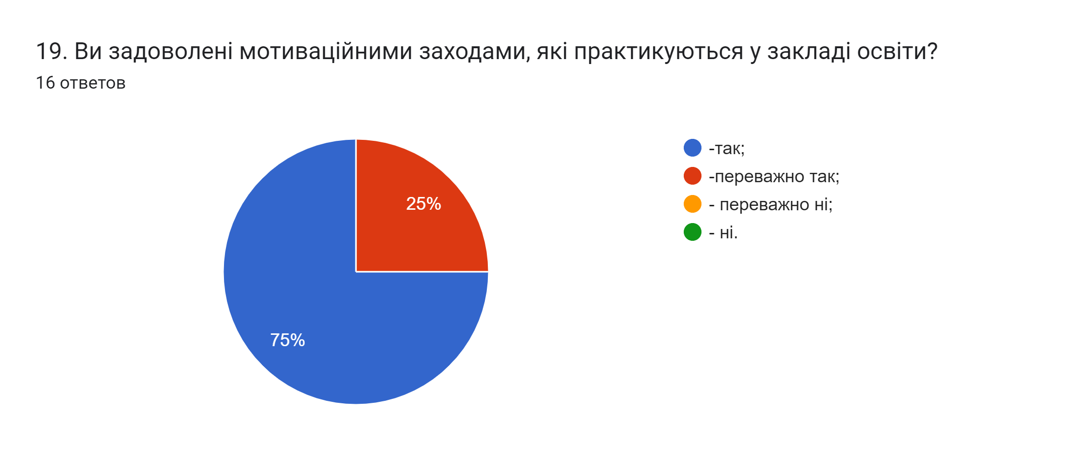

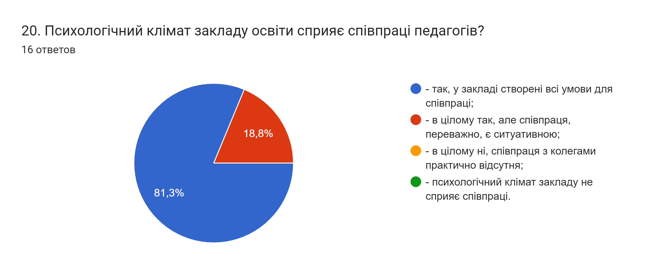

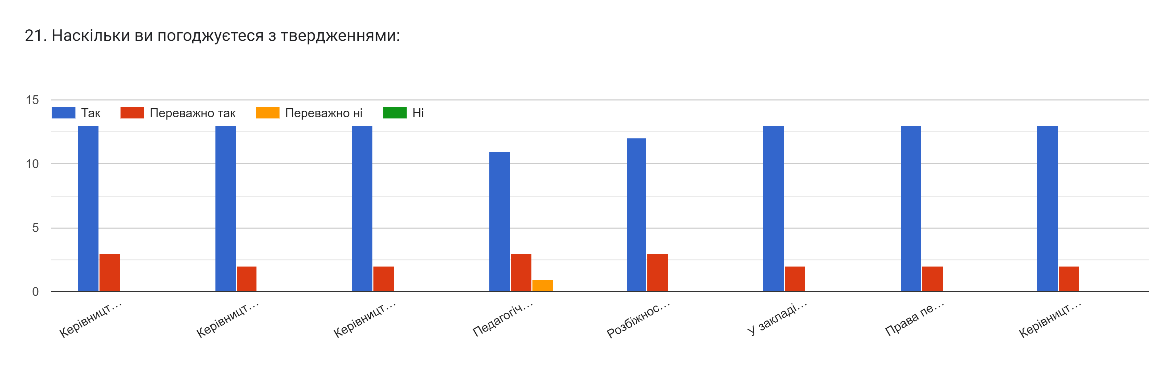

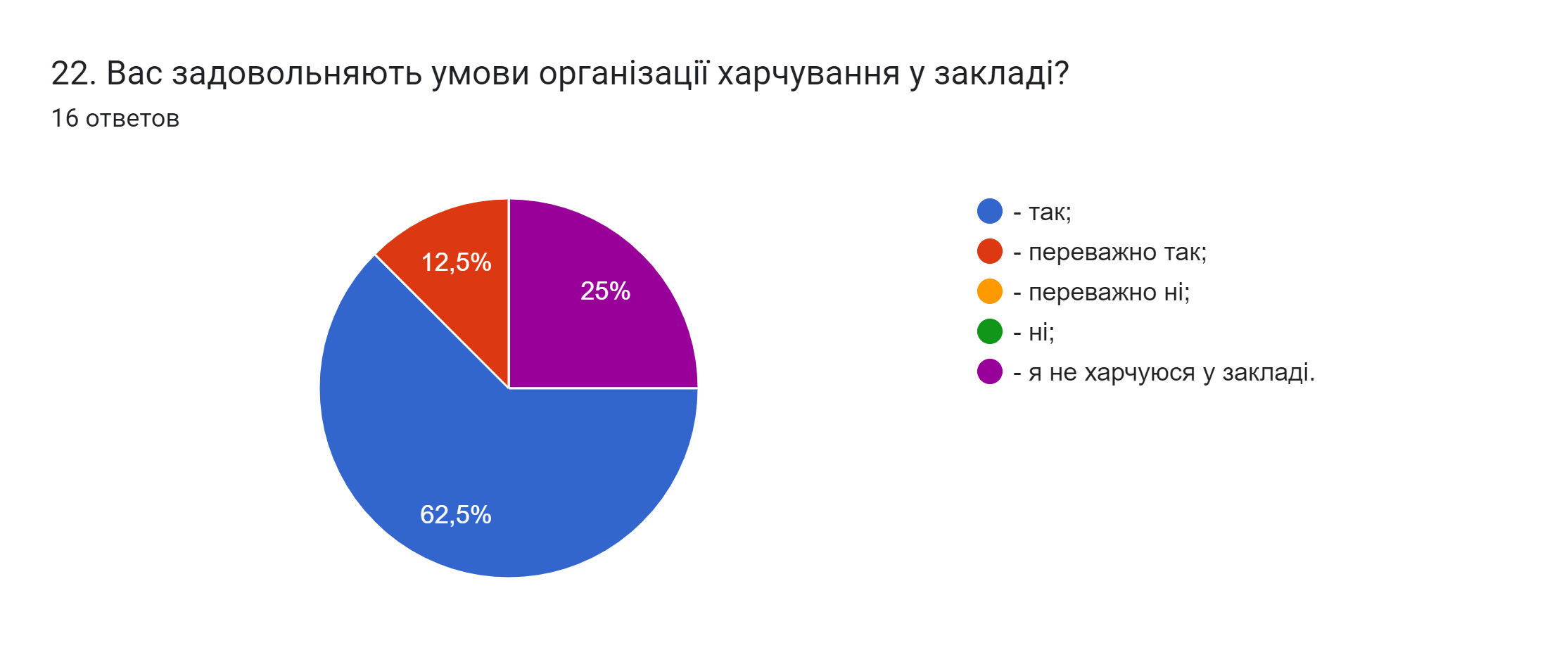

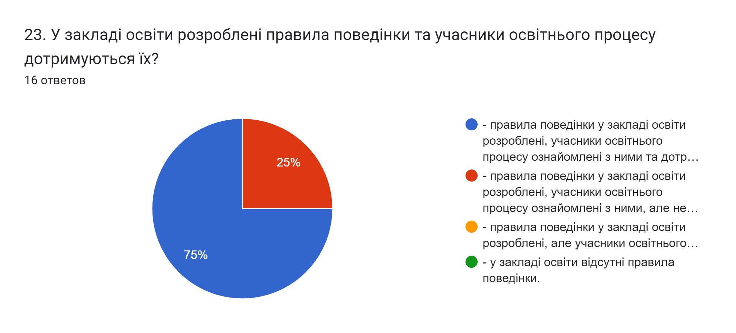
24. Яка Ваша роль у запобіганні проявам дискримінації в закладі освіти?
14 ответов
Часто поговорюю з дітьми це питання на уроках та заняттях.
Одразу реагувати на такі прояви та проводити роз'яснювальну роботу
Бесіди
Проводжу бесіди із здобувачами освіти та їх батьками
Індивідуальні бесіди
Ставлюсь до всіх однаково
Різна
Проводяться бесіди.
Проводжу бесіди з дітьми та батьками
Найвища
Проводжу бесіди з здобувачами освіти.
Намагаюсь бути толерантною
Намагаюся толерантно відноситися до колег та здобувачів освіти
А нема ніякої дискримінації. Мені завжди ідуть назустріч

